Занятие 24.
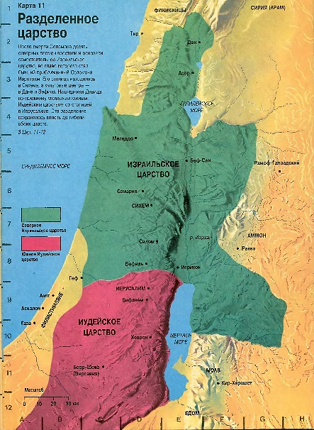
Пророки
В X веке после смерти царя Соломона Палестина разделилась на два царства: Иудейское (южное, колено Иудово и колено Вениаминово, Иерусалим) и Израильское (северное, 10 колен).
Чтобы вернуть евреев к истинной вере, Господь вразумлял их. Для этого Он посылал им пророков.
Пророки прорекали пришествие Спасителя на землю.
В Израильском царстве жили пророки: Илия, Елисей, Иона.
в Иудейском - Исаия, Иеремия, Иезекииль, Даниил (4 великих пророка, называемые так по объему их писаний).
12 малых пророков: Осия, Иоиль, Амос, Авдий, Иона, Михей, Наум, Аввакум, Софония, Аггей, Захария и Малахия.

Пророк Илия (крепость Господня)

3 Цар. 16, 29 – 34, 17 - 19, 21; 4 Цар. 2, 1 - 15.
Пророк Илия жил при самом нечестивом израильском царе Ахаве, который поклонялся идолу Ваалу и принуждал к тому же и народ. 450 жрецов Ваала.
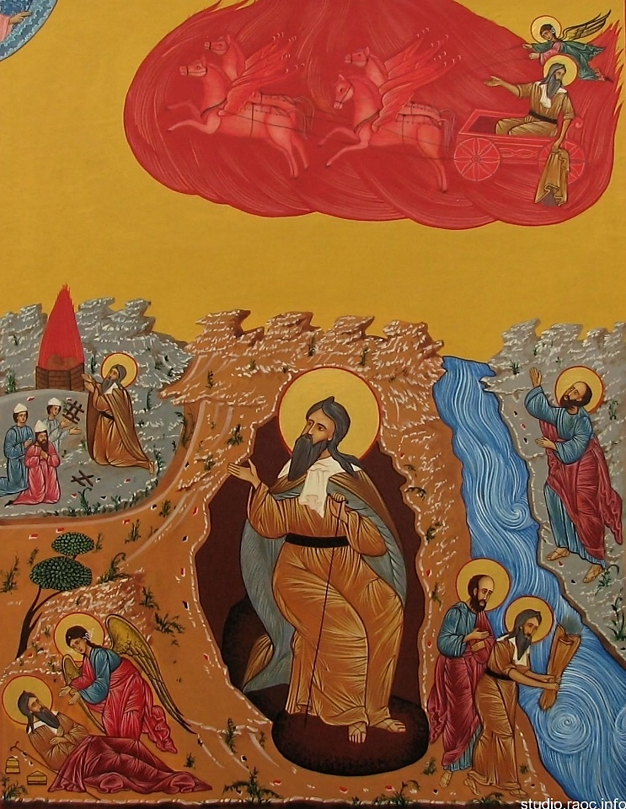
4 выйди и стань на горе пред лицем Господним, и вот, Господь пройдет, и большой и сильный ветер, раздирающий горы и сокрушающий скалы пред Господом, но не в ветре Господь; после ветра землетрясение, но не в землетрясении Господь; после землетрясения огонь, но не в огне Господь; после огня веяние тихого ветра, [и там Господь]. Гора Кармил
5 И взял Илия милоть свою, и свернул, и ударил ею по воде, и расступилась она туда и сюда, и перешли оба посуху Иордан
6 вдруг явилась колесница огненная и кони огненные, и разлучили их обоих, и понесся Илия в вихре на небо.
3 Три года засуха. На горе Кармил: «Кто пошлет с неба огонь на жертву, Тот и есть истинный Бог».
2 Господи Боже мой! да возвратится душа отрока сего в него! – в Сарепте Сидонской
И взяли они тельца, который дан был им, и приготовили, и призывали имя Ваала от утра до полудня, говоря: Ваале, услышь нас! Но не было ни голоса, ни ответа. И скакали они у жертвенника, который сделали.
В полдень Илия стал смеяться над ними и говорил: кричите громким голосом, ибо он бог; может быть, он задумался, или занят чем-либо, или в дороге, а может быть, и спит, так он проснется!
1 жив Господь Бог Израилев, пред Которым я стою! в сии годы не будет ни росы, ни дождя, разве только по моему слову… И вороны приносили ему хлеб и мясо поутру и по вечеру, а из потока Хораф он пил.
с. 51. 9.5.
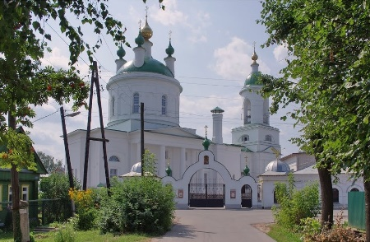
Перед Вторым Пришествием Христовым пророк Илия придет на землю и будет предан смерти антихристом. Пророк Илия был одним из первых угодников Божиих, которых стали почитать на Руси. Во имя его еще при князе Аскольде, в начале IX века, был воздвигнут соборный храм в Киеве. И святая равноапостольная княгиня Ольга поставила церковь во имя пророка Божия Илии на севере Руси, в селе Выбуты.

Пророк Елисей

4 Цар. 2 – 9, 13, 20 – 21.
Ему дана благодать вдвойне.
Когда он шел дорогою, малые дети вышли из города и насмехались над ним и говорили ему: иди, плешивый! иди, плешивый!
Он оглянулся и увидел их и проклял их именем Господним. И вышли две медведицы из леса и растерзали из них сорок два ребенка.
Что означало проклятие Елисея?
- Елисей просил Бога наказать их
- Елисей хотел образумить родителей этих детей и дать урок окружающим: Господь не оставляет такой грех без наказания.
Пророк Иона
Книга пророка Ионы
Пророк Иона был учеником Елисея, возможно, даже Илии.
Господь уготовил Ионе особую миссию – спасать проповедью язычников.
Бог повелел ему идти в языческий город Ниневию, столицу ассирийского царства, и возвестить жителям этого города, что Господь погубит их, если они не покаются. Но Иона не захотел идти с проповедью к врагам народа израильского и не послушался голоса Божия.
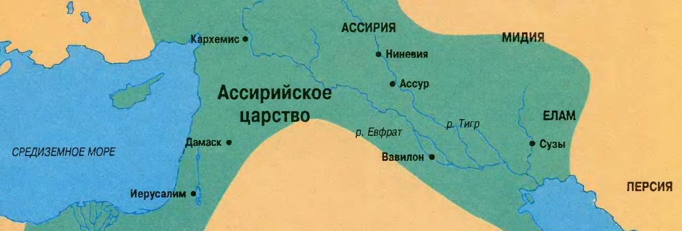
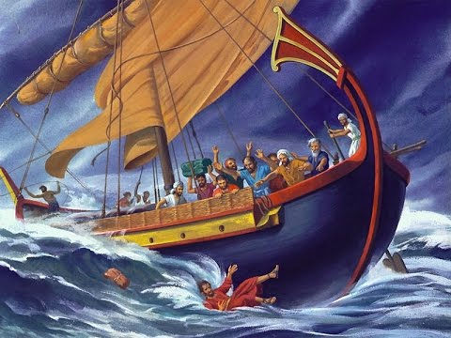
Иоппия
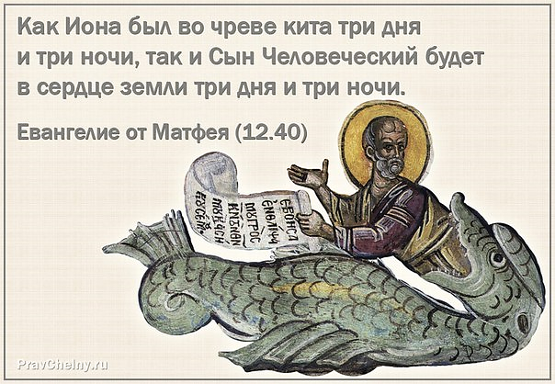
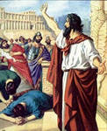
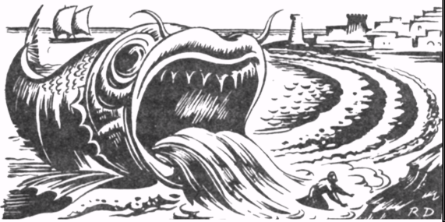
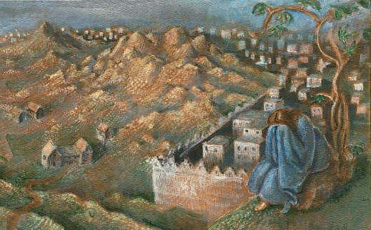
Мне ли не пожалеть Ниневии, города великого, в котором более ста двадцати тысяч человек, не умеющих отличить правой руки от левой, и множество скота?
За один день он прошел по улицам Ниневии 40-50 км с проповедью покаяния. Ниневитяне поверили пророку, наложили 40-дневный пост и покаялись.

Иона три дня и три ночи пробыл во чреве кита, молясь Богу о помиловании.
Урок для нас из жизни пророков: познавать волю Божию и исполнять ее.
Занятие 24.
Пророки
В X веке после смерти царя Соломона Палестина разделилась на два царства: _____________________________ (южное, колено Иудово и колено Вениаминово, Иерусалим) и __________________________ (северное, 10 колен).
Чтобы вернуть евреев к истинной вере, Господь вразумлял их. Для этого Он посылал им пророков.
Пророки прорекали пришествие Спасителя на землю.
В Израильском царстве жили пророки: __________________________________________.
в Иудейском - ________________________________________________________________________ (4 великих пророка, называемые так по объему их писаний).
12 малых пророков: Осия, Иоиль, Амос, Авдий, Иона, Михей, Наум, Аввакум, Софония, Аггей, Захария и Малахия.

Пророк Илия (_____________________________________________)

3 Цар. 16, 29 – 34, 17 - 19, 21; 4 Цар. 2, 1 - 15.

Пророк Илия жил при самом нечестивом израильском царе ______________________, который поклонялся идолу _________________________ и принуждал к тому же и народ. 450 жрецов Ваала.
5 И взял Илия _____________ свою, и свернул, и ударил ею по воде, и расступилась она туда и сюда, и перешли оба посуху _____________________
6 вдруг явилась колесница огненная и кони огненные, и разлучили их обоих, и понесся Илия в вихре на небо.
4 выйди и стань на горе пред лицем Господним, и вот, Господь пройдет, и большой и сильный ветер, раздирающий горы и сокрушающий скалы пред Господом, но не в ветре Господь; после ветра землетрясение, но не в землетрясении Господь; после землетрясения огонь, но не в огне Господь; после огня _____________________________, [и там Господь]. Гора _________________
3 ____ года засуха. На горе ______________________: «Кто пошлет с неба огонь на жертву, Тот и есть истинный Бог».
2 Господи Боже мой! да возвратится душа отрока сего в него! –_________________ _____________________________________
И взяли они тельца, который дан был им, и приготовили, и призывали имя Ваала от утра до полудня, говоря: Ваале, услышь нас! Но не было ни голоса, ни ответа. И скакали они у жертвенника, который сделали.
В полдень Илия стал смеяться над ними и говорил: кричите громким голосом, ибо он бог; может быть, он задумался, или занят чем-либо, или в дороге, а может быть, и спит, так он проснется!
1 жив Господь Бог Израилев, пред Которым я стою! в сии годы не будет ни росы, ни дождя, разве только по моему слову… И вороны приносили ему хлеб и мясо поутру и по вечеру, а из потока __________________ он пил.
с. 51. 9.5.
Перед Вторым Пришествием Христовым пророк Илия придет на землю и будет предан смерти антихристом. Пророк Илия был одним из первых угодников Божиих, которых стали почитать на Руси. Во имя его еще при князе Аскольде, в начале IX века, был воздвигнут соборный храм в Киеве. И святая равноапостольная княгиня Ольга поставила церковь во имя пророка Божия Илии на севере Руси, в селе Выбуты.

Пророк Елисей

4 Цар. 2 – 9, 13, 20 – 21.
Ему дана благодать вдвойне.
Когда он шел дорогою, малые дети вышли из города и насмехались над ним и говорили ему: иди, плешивый! иди, плешивый!
Он оглянулся и увидел их и проклял их именем Господним. И вышли две медведицы из леса и растерзали из них сорок два ребенка.
Что означало проклятие Елисея?
- Елисей просил Бога наказать их
- Елисей хотел образумить родителей этих детей и дать урок окружающим: Господь не оставляет такой грех без наказания.
Пророк Иона
Книга пророка Ионы
Пророк Иона был учеником Елисея, возможно, даже Илии.
Господь уготовил Ионе особую миссию – спасать проповедью _________________________.
Бог повелел ему идти в языческий город _________________________, столицу ассирийского царства, и возвестить жителям этого города, что Господь погубит их, если они не покаются. Но Иона ________________________ идти с проповедью к врагам народа израильского и ___________________________ голоса Божия.
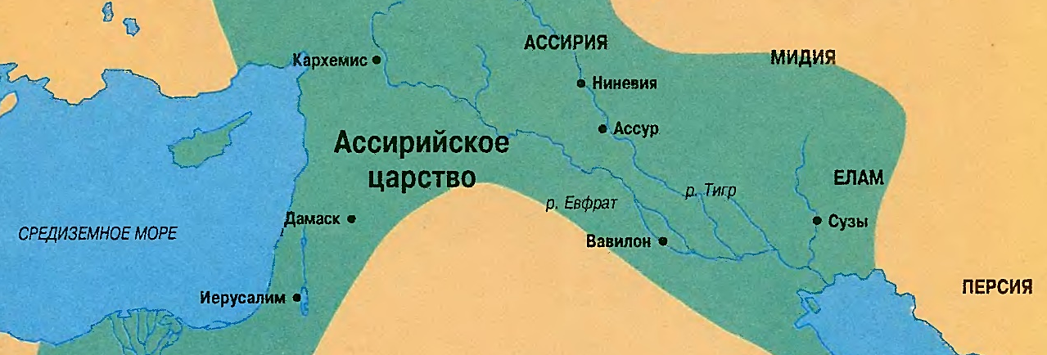
Иоппия
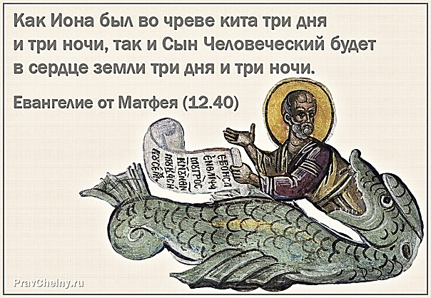
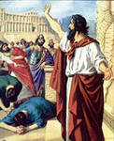
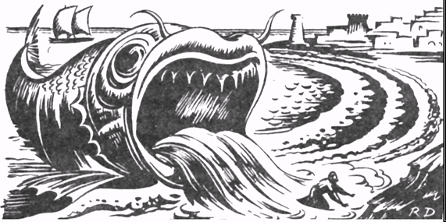
Мне ли не пожалеть Ниневии, города великого, в котором более ста двадцати тысяч человек, не умеющих отличить правой руки от левой, и множество скота?
За один день он прошел по улицам Ниневии 40-50 км с проповедью покаяния. Ниневитяне поверили пророку, наложили ___-дневный ______________ и покаялись.

Иона ______________________________ пробыл во чреве кита, молясь Богу о помиловании.
Урок для нас из жизни пророков: __________________________ _____________________________________________________________________

